ПРОКУРАТУРА
РОССИЙСКОЙ ФЕДЕРАЦИИ

ПРОКУРАТУРА
КАБАРДИНО-БАЛКАРСКОЙ
РЕСПУБЛИКИ

ПРОКУРАТУРА
ЭЛЬБРУССКОГО РАЙОНА
IУАЩХЬЭМАХУЭ
КУЕЙМ И ПРОКУРАТУРЭ
ЭЛЬБРУС РАЙОННУ
ПРОКУРАТУРАСЫ

ул. Мизиева, 3-а, г. Тырныауз, КБР, 361600

И.о. главы местной администрации Эльбрусского муниципального района

Соттаеву К.С.

Главному редактору газеты «Эльбрусские новости»

Газаевой З.Х.

Главе местной администрации г.п. Тырныауз Эльбрусского муниципального района

Чимаеву Т.М.

Главам местных администраций сельских поселений Эльбрусского района

не трогать |  | № | [REGNUMSTAMP]
На №
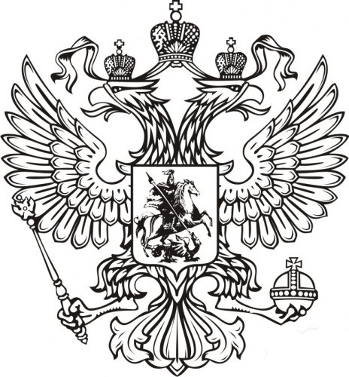

Во исполнение приказа прокурора Кабардино-Балкарской Республики от 27.01.2021 № 13 «О взаимодействии органов прокуратуры Кабардино-Балкарской Республики со средствами массовой информации и общественностью» (в редакции приказа от 07.10.2021 № 109) для опубликования в газете «Эльбрусские новости», на официальных сайтах местных администраций г.п. Тырныауз и Эльбрусского муниципального района, а также на официальных сайтах местных администраций сельских поселений Эльбрусского района и в социальных сетях, направляется информационное сообщение:
Прокуратура Эльбрусского района разъясняет: «Единовременное пособие беременной жене военнослужащего, проходящего военную службу по призыву»
Право на единовременное пособие беременной жене военнослужащего, проходящего военную службу по призыву, имеет жена военнослужащего, проходящего военную службу по призыву, срок беременности которой составляет не менее 180 дней. Указанное пособие выплачивается независимо от наличия права на иные виды государственных пособий гражданам, имеющим детей, установленные Законом № 81-ФЗ и законами субъектов Российской Федерации. Беременной жене курсанта военной профессиональной образовательной организации и военной образовательной организации высшего образования указанное пособие не предоставляется (ст. 12.3 Закона № 81-ФЗ).
Обратиться с заявлением и документами, подтверждающими право на пособие, можно в территориальный орган Социальный Фонд России.
Размер единовременного пособия беременной жене военнослужащего, проходящего военную службу по призыву, составляет 14 000 рублей без учета индексации.
С 1 февраля 2023 года единовременное пособие беременной жене военнослужащего, проходящего военную службу по призыву, выплачивается в размере 36 278 рублей 84 копеек.
Перечень документов необходимых для получения выплаты: сведения о заключении брака, сведения о сроке беременности, содержащиеся в электронном родовом сертификате, сведения о прохождении отцом ребенка военной службы по призыву, сведения о регистрации по месту жительства (в соответствии Приказом Минтруда России от 29.09.2020 № 668н)
эл.подпись
Прокурор района  старший советник юстиции |  | !не трогать И.О. Фамилия

Н.И. Кесель, 89280758865

